{NAAM INITIATIEF}

Energie uit de wijk 2021

# 

***Projectplan***

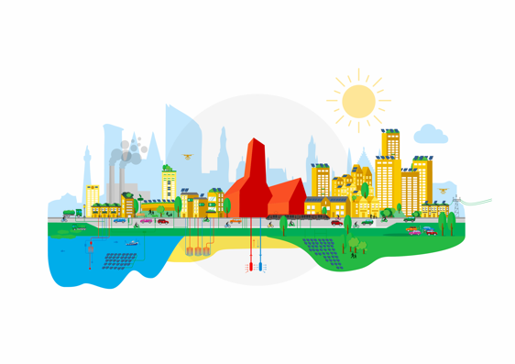

Auteur: {naam}

Datum: {datum}

Versie: {versienummer}

# 1. Doelstelling van het initiatief

## 1.1 Welke bijdrage gaan jullie leveren aan de energietransitie?

*Kunnen jullie specifiek zijn over wat jullie willen oplossen en wat de oplossing precies is?*

## 1.2 Met wie werken jullie aan deze oplossing?

*Omschrijf jullie samenwerkingspartners en welke rol zij hebben*

## 1.3 Welk resultaat gaan jullie in een jaar behalen?

*De periode om het initiatief uit te voeren start op 1 januari 2021 en eindigt op 31 december 2021.*

## 1.4 Hoe zorgen jullie voor een goede toekomst van jullie initiatief?

*Denk hierbij aan financiële gezondheid, draagvlak in de wijk en organisatie*

# 

# 2. Uitvoering van het initiatief

De volgende vragen gaan over de uitvoering van jullie initiatief

## 2.1 Welke uitdagingen heeft het initiatief?

*Beschrijf deze en op welke manier jullie deze willen oplossen.*

## 2.2 Welke ultieme doelstellingen (2030) hebben jullie?

*Hoe ziet de toekomst (2030) er voor jullie initiatief uit?*

## 2.3 Welke challenge doelstellingen (eind 2021) hebben jullie?

*Wat willen jullie binnen een jaar bereiken?*

## 2.4 Welke mijlpalen hebben jullie?

*Beschrijf de mijlpalen per kwartaal. Denk hierbij aan het vastleggen van een juridische entiteit, selecteren van leveranciers, draagvlak in de wijk creëren, etc.*

### Eerste kwartaal 2021

### Tweede kwartaal 2021

### Derde kwartaal 2021

### Vierde kwartaal 2021

## 2.5 Welke succesfactoren zijn er nodig om het initiatief te laten slagen?

*Wat is essentieel voor het succes van jullie initiatief?*

## 2.6 Welke risico’s zien jullie voor de uitvoer van het initiatief?

*Wat zou jullie uitvoering kunnen belemmeren?|*

# 

# 3. Organisatie van het initiatief

De volgende vragen gaan over de organisatie van jullie initiatief

## 3.1 Wie gaan het initiatief uitvoeren?

*Beschrijf de stichting of vereniging en geef de namen en functies/verantwoordelijkheden op. Eventueel aangevuld met emailadres en telefoonnummer*